陕西省自动化学会简报
（2015年第1期） 2015年1月5日
-----------------------------------------------------------------------------------------------------------------------------
陕西省自动化学会八届二次理事会
暨2014年学术年会召开

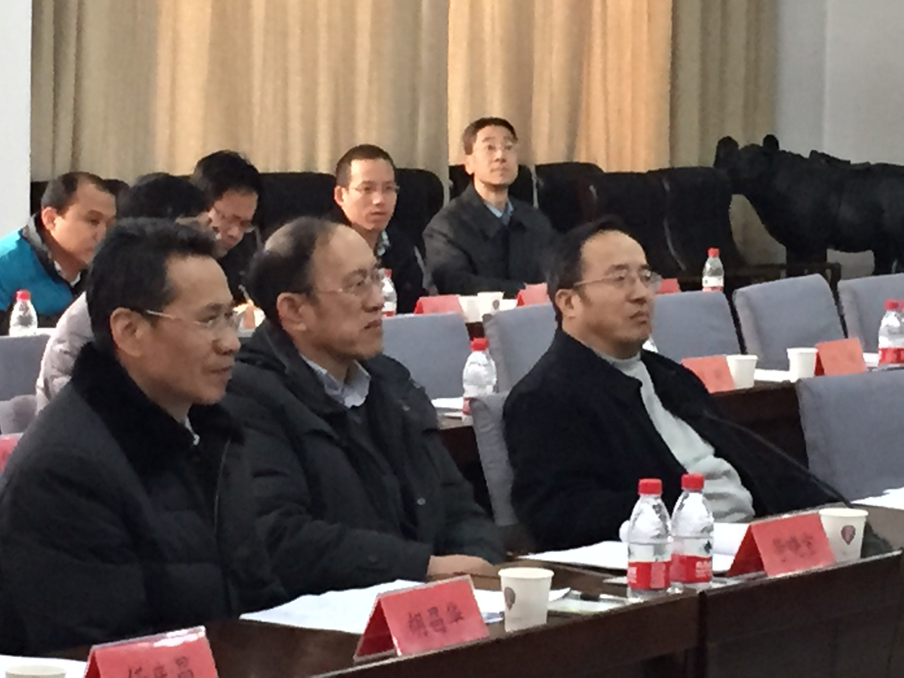
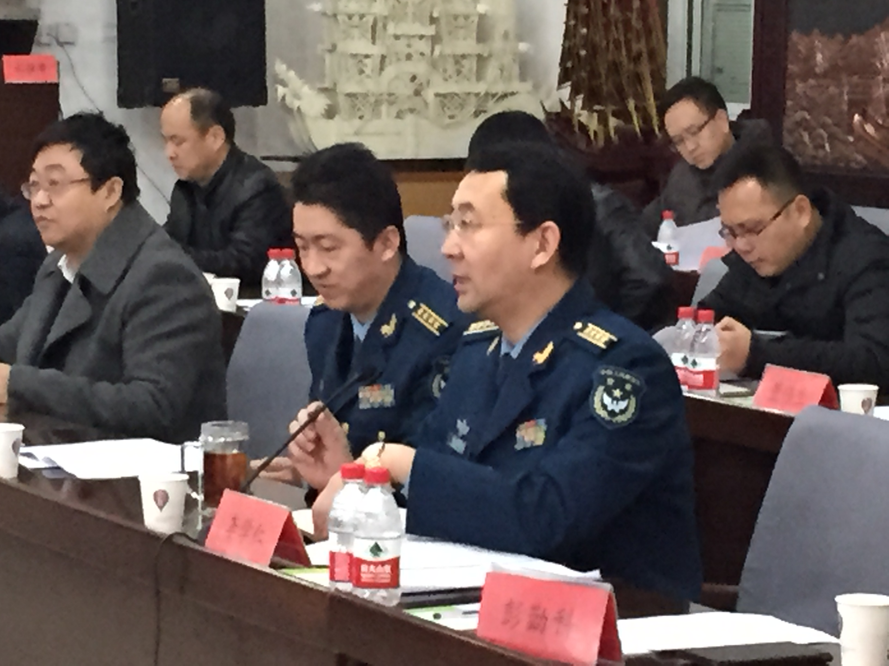
陕西省自动化学会八届二次理事会暨2014学术年会2014年12月21日上午8：30在空军工程大学办公楼会议室召开。陕西省自动化学会理事长、西安交通大学电信学院院长管晓宏教授，陕西省自动化学会副理事长、第二炮兵工程学院胡昌华教授，陕西省自动化学会副理事长、西安交通大学曹建福教授，陕西省自动化学会常务理事、空军工程大学工程学院院长李学仁教授，空军工程大学研究生部张建业处长等以及来自省内各会员单位的70余位会员代表参加了本次会议。

会议由陕西省自动化学会常务副理事长、秘书长曹建福教授主持。李学仁教授代表主办单位空军工程大学致欢迎词，并向与会代表介绍了空军工程大学的发展现状与科研进展。管晓宏理事长代表陕西省自动化学会第八届理事会向大会做了工作报告，详细介绍了学会一年来的活动开展情况以及各项工作的进展。曹建福副理事长兼秘书长代表学会秘书处向大会汇报了一年来的财务收支情况。
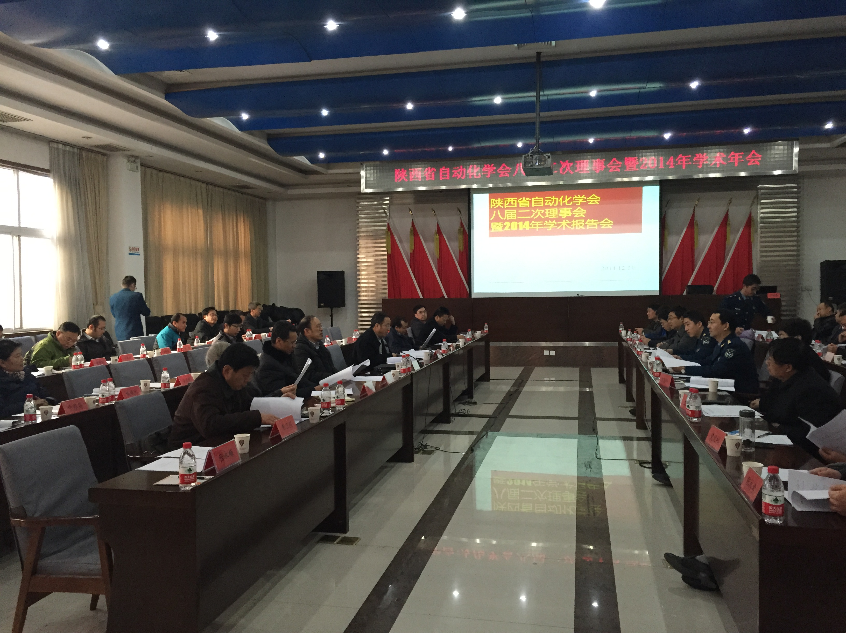
会议讨论了关于增补学会理事常务理事的建议：决定增补空军工程大学教授董新民、第一飞机设计院高亚奎、陕西飞机公司欧阳绍修、陕西高威科电气公司李月刚为理事，并建议高亚奎和欧阳绍修增补为常务理事。会议还就学会负责人工作分工的建议进行了讨论：决定管晓宏理事长负责学会全面工作以及学会国际学术交流和联系IEEE等工作；刘丁、宋科璞副理事长联系省科协，技术服务，负责学会与陕西企业合作等工作；焦李成、潘泉副理事长联系人工智能、自动化、电子等学会，负责国内学术交流；胡昌华副理事长负责教育培训，科普等工作；曹建福负责学会日常工作，会员管理等工作。
与会代表就学会的活动与发展展开了热烈的讨论。理事长管晓宏教授就目前国际学术界自动化学科的发展做了全面介绍，对学会如何与国际前沿科研发展接轨进行了建议；曹建福副理事长兼秘书长就学会2015年度的工作安排与计划提出了建议；胡昌华副理事长、李学仁常务理事、方洋旺常务理事、侯媛彬常务理事、王爱莲理事先后发言，为学会的发展提出了建议。
学会还邀请了相关学者做了特邀学术报告：西安交大管晓宏教授做了“信息物理融合系统安全”，空军工程大学魏瑞轩教授做了“无人机发展对控制的挑战与思考”，西安交大曹建福教授做了“我国工业机器人发展现状与展望”，西北工业大学王小旭博士做了“空间目标监控中的估计问题”。
会后所有代表参观了空军工程大学校园并合影留念。
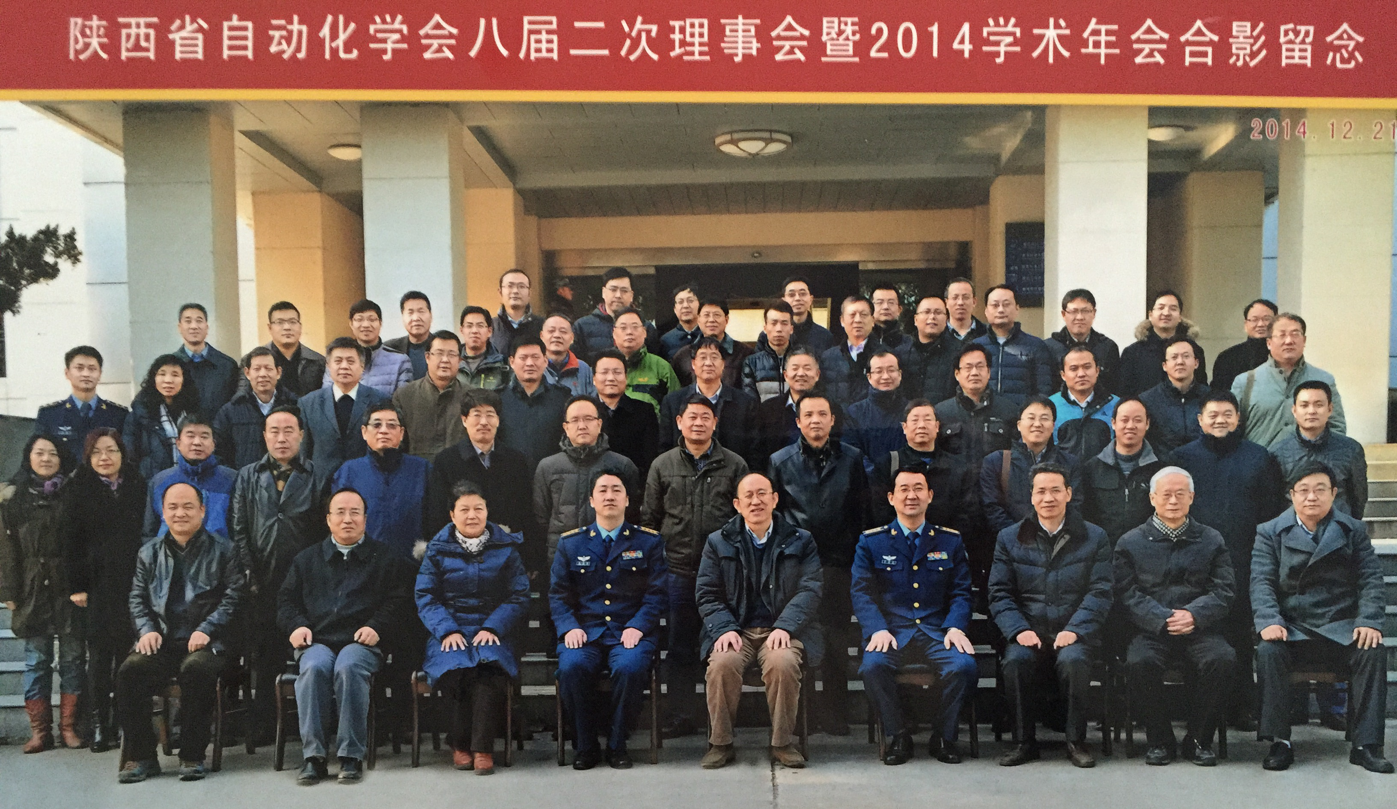
陕西省自动化学会秘书处
2014.12.21

陕西省自动化学会2014年工作总结
与2015年学会工作思路
（二0一四年十二月二十一日）
2014年在陕西省科协的领导下，在上级学会中国自动化学会的指导下，我会以十八大精神为指导思想，以社会主义核心价值观为中心，充分发挥学会学术交流主渠道的作用，积极推进科技与经济的结合，为推动我省自动化技术的应用和学科的发展，做出了积极的努力。学会在学术交流、学科的发展等各项工作都取得了长足的进步。现就2014年所做的工作总结及2015年工作思路汇报如下；
一、2014年学会工作总结
1、完善学会组织架构，定期召开学会及各分委员会会议
（1） 陕西省自动化学会第八次代表大会召开
2014年1月18日，陕西省自动化学会第八次会员代表大会在西安交通大学南洋宾馆召开。省科协主席、学会理事长郑南宁院士，省科协学会部副部长田世坡，及来自陕西地区高等院校、科研院所和企事业单位的八十余名会员代表参加了会议。 郑南宁院士首先致辞，他在肯定学会近年来所取得的多项成绩的同时，对新一届理事会的今后工作提出了建议：学会应该与时俱进，不断创新，在学术交流、人才培养，服务地方经济方面多做工作，进一步提升陕西省自动化学会在全国和陕西的影响力。
田世坡副部长代表省科协宣读了换届文件。第七届学会副理事长、西安理工大学校长刘丁作了理事会工作报告，曹建福秘书长作了财务报告、学会章程修改报告等，并经全体会员代表审议通过。 在学会换届选举环节，通过全体会员代表投票选举产生了第八届理事会，并由新理事会选举产生了常务理事、副理事长和理事长以及秘书长等，管晓宏教授当选为新一届理事长，刘丁、焦李成、潘泉、宋科璞、胡昌华、曹建福当选为副理事长。在管晓宏理事长主持下，学会召开了新一届常务理事会。
在大会期间，还举行了2014自动化学术年会，管晓宏教授作了“信息物理融合能源系统的安全节能优化”、孟彦京教授作了“造纸业自动化技术现状与发展趋势”、方洋旺教授作了“高超声速飞行器制导与控制技术”的学术报告。
（2）学会各分委员会换届工作顺利开展
新一届理事会成立后，各分委员会积极推进分会换届工作。青年工作委员会换届会议暨学术研讨会于2014年6月4日在西北工业大学友谊校区国际会议室第二会议室召开。会议在广泛协商的基础上，确定了新一届青工委的组成名单。陕西省自动化学会副理事长潘泉教授代表陕西省自动化学会宣布了青工委换届的主任副主任名单，并对新一届青年工作委员表示祝贺。
控制理论及应用专委会换届会议暨学术研讨会于2014年6月7日在西北工业大学友谊校区国际会议室第二会议室召开，29名代表参会，会议确定了新一届专委会组成名单。
教育及普及委员会换届会及第七届陕西省本科自动化优秀毕业设计大赛评选大会于2014年7月11日在西安科技大学西安校区学科会议室举行，近20名代表参加了会议。
2014年11月14日上午，导航制导与控制委员会换届暨“制导导航与控制技术发展与应用”研讨会在中航工业自控所成功举办。会议产生了新一届委员会，来自陕西省各大军工研究所、高等院校的制导导航与控制领域的20余位委员参加了此次会议。
智能建筑与楼宇自动化专业委员会“换届会议暨2014技术交流年会”11月27日在西安市西部机场集团温泉酒店举行，参加会议的代表共140余人，嘉宾有中国自动化学会郭维钧教授等。新一届专业委员会主任由任庆昌教授担任，副主任有10名，委员有28人。在会议第一阶段专委会主任任庆昌教授、杜乐教授作了《专业委员会工作报告》，进行了表彰奖励、聘任、颁发新团体证书事项。会议第二阶段进行了学术与技术交流，主题为：智慧城市、智慧社区、建筑智能化、建筑节能、云计算在智能建筑中的应用等。
2、积极开展各项学术活动，扩大学科影响，促进自动化技术发展
（1）人工智能专业委员会活动
2014年人工智能与机器人学术研讨会于7月31日在西安交通大学人工智能与机器人研究所视觉认知计算与智能车实验室召开。人工智能与机器人研究所所长郑南宁教授等和学生约100余人参加了会议。本次会议邀请了美国佛蒙特大学教授吴信东教授，美国斯蒂文斯理工学院华刚副教授以及人工智能与机器人研究所陈霸东教授分别为师生们做了的特邀报告，介绍并探讨了大数据处理、计算机视觉和脑认知等领域的最新研究动向。
人工智能分委员会与西安交通大学认知科学与工程国际联合研究中心联合举办了2014年度暑期学术活动月。此次活动邀请了“机器视觉与认知计算技术研究”美国佛罗里达大学计算神经工程实验室主任Jose C. Principe教授进行了访问交流。
此外，人工智能分委员会先后邀请美国东北大学王申培教授、日本东京理科大学Mizoguchi Hiroshi教授和Hasegawa Mikio教授、富士通研究所浅川和雄研究员、卡内基梅隆大学Alexander Hauptman教授、美国密歇根州立大学Juyang Weng教授、美国加州大学洛杉矶分校（UCLA）朱松纯教授等进行学术交流活动。
（2） 仪表与过程委员会、电气自动化分委员会活动
仪表与过程委员会、电气自动化分委员会于2014年组织了数场高质量学术报告会。先后邀请了美国德克萨斯农工大学张涌澎副教授、清华大学杨耕教授、新疆特变电工公司张磊总工、西安交通大学杨旭教授、深圳双合公司董事长赵忠总工、西北工业大学刘卫国教授等进行交流讲学。
（3）计算机应用专业委员会活动
陕西省自动化学会计算机应用专业委员会在本年度先后邀请上海科技大学马毅教授、美国哥伦比亚大学张世富（Shih-Fu Chang）教授、加拿大麦克马斯特大学（McMaster）武筱林教授、加拿大西蒙弗雷泽（Simon Fraser）大学梁杰教授、日本京都大学Xuefeng Liang教授、英国萨里大学Yaochu Jin教授、荷兰莱顿大学Michael Emmerich博士做了多场学术报告。分委员会还举办了“第十二届中国机器学习及其应用研讨会”和“大数据智能感知、学习与计算研讨会”以及CAAI青年论坛西北论坛等学术活动。
（4）青年工作委员会活动
2014年6月4日，在西北工业大学举办了青工委学术研讨会。邀请了西北工业大学自动化学院韩军伟教授、胡新滔副教授等做了多场精彩报告。报告会过程中委员们进行了热烈的研讨和交流。
2014年6月24日，邀请中国科学院院士黄琳教授做了题为“信息丰富时代的控制科学”的学术报告，黄院士对当前控制科学发展的特点、具有的代表性问题，理论与工程中的发展情况，以及在不同方面的应用等问题上进行了详细的阐述分析。最后，对我国控制领域的发展前景进行了展望并提出了自己对学科发展方向的建议。
（5）控制理论及应用专委会活动
2014年6月7日，在西北工业大学举办了控制理论及应用专委会学术研讨会，会议邀请了三位教授做了学术报告。
2014年8月-9月，控制理论及应用专委会先后邀请了千人计划入选者、自动控制著名学者王子栋教授、上海理工大学魏国亮教授、东华大学沈波教授；国家自然科学基金优青获得者、山东大学控制科学与工程学院王光臣副教授作了多场精彩的学术报告。
2014年11月，控制理论及应用专委会在西北工业大学自动化学院举办了“不确定信息融合及应用国际研讨会”。会议邀请法国雷恩大学Arnaud Martin教授，布列塔尼国立高等电信学院Gregoire Mercier 教授和法国航空航天研究院Jean Dezert 博士作了学术报告。
（6）导航制导与控制委员会活动
11月14日上午，陕西省自动化学会导航制导与控制委员会在中航工业自控所举办了“制导导航与控制技术发展与应用”研讨会。研讨会针对飞行器GNC技术、无人机自主控制、微小型卫星制导控制与北斗卫星导航系统等主题进行了深入的大会研讨。会议期间，专委会张永孝秘书长、航天504所副总师张立新委员、空军工程大学教授董新民委员、西北工业大学于晓洲副主任做了多场报告。
（7）教育及普及专业委员会活动
陕西省自动化学会教育及普及委员会于2014年7月11日在西安科技大学举办了“第七届陕西省本科自动化优秀毕业设计（论文）大赛评选大会。本次会议的主办单位西安科技大学的教务处、电气与控制工程学院对于会议的筹备作了大量的工作。大会收到了十八个高校推荐的优秀毕业设计论文187篇，其中本科优秀毕设论文177篇，专科优秀毕设论文10篇。从推荐优秀毕设论文的高校请来的专家和负责教学的院长15人组成评审小组，采取交叉评审，分组讨论，注重理论联系实际，评出特等奖14名、一等奖24名，二等奖46名。大会还评出优秀组织奖10个。
3、广泛联系企业，开展技术咨询和技术服务活动，推进科普工作
2014年5月，全球500强企业艾默生公司与西安理工大学共建的“西安理工大学-艾默生过程控制数字化工厂”正式挂牌成立，同时与艾默生公司在卓越工程师培养、青年教师赴企业锻炼、参与培养计划制定和教材编写等深层次的合作也在稳步推进中，相关的经验也在今年11月在合肥工业大学举办的中国机械工业教育学会第三届自动化学科教学委员会大会上做了大会报告。
此外，学会及各分委员会组织或参与了多项科普活动以及面向企业的技术咨询活动，受到企业和社会的广泛好评。
4、加强自身建设、推动学会管理和服务能力的提升
（1）学会年检、报表上报和参加上级组织的会议活动
学会完成换届后，学会秘书处完成了2014年度学会法人登记证、组织机构代码证更换以及年度审查任务。学会的换届材料通过了省民政厅和省科协的审核，所开展的工作得到了肯定。
学会积极申报并参与了科协的科普活动等项目。
配合中国自动化学会、陕西省科协的工作，上报各种报表和图片有10多次。参加了省科协、中国自动化学会组织的秘书长会议。
（2） 加强对会员单位和会员的联系与服务
学会秘书长、多位常务理事先后走访了多家会员单位，就如何做好学会工作，更好地为会员单位服务，加强信息的联络以及促进学会与企业之间的沟通联系等交换意见。学会还为多家单位提供项目评审、验收等服务。
二、2015年学会工作的建议
1. 召开2015自动化技术西安高峰论坛——工业4.0时代的自动化技术
为了迎来工业4.0时代，更好地了解第四次工业革命下的国际自动化技术的发展趋势，正确地把握未来自动化技术的研究方向，以便能在国家相关项目中发挥作用，同时为推进自动化技术与陕西省经济发展的紧密结合，更好地为打造陕西制造业升级版贡献力量，陕西省自动化学会将主办“2015自动化技术西安高峰论坛”。在此期间将组织专家到企业进行自动化问题调研（5月—7月）、产学研技术交流（8月）、专家高峰论坛（9月）等活动，围绕我省装备制造业、汽车、电气电子、航空航天等行业的实际需求，就工业4.0时代的关键自动化技术及实施路线进行深入讨论，以便更好推动我省自动化学科与产业的发展。
另外学会将组织好2015年国际信息融合会议、本科学位论文评选等活动。
2. 完成学会其它各分委员会的换届工作
目前还有系统工程、人工智能、计算机应用、过程控制与仪表、电气工程专业委员会没有完成换届，希望这些委员会在2015年6月前完成换届。
3. 会员的重新登记与会员证的发放
进一步推进会员的登记与会员证的发放工作。目前中国自动化学会正积极进行会员信息登记和会员证发放工作，会员有三种：会士、高级会员及会员。我们希望在2015年完成全省会员信息登记及会员证的发放。

陕西省自动化学会
2014-12-21

简报主编：曹建福 姚向华 学会电话：82664437

